Herzhafte Alaska Wildlachs Riegel
………………..……………………………………………….…….…

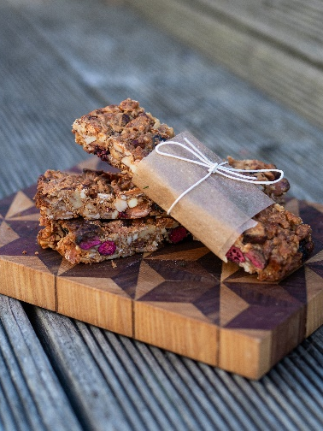
Zutaten für 1 kleines Blech (12 Stücke):

4 Alaska Wildlachs Jerky (á 50 g) oder 200 g Alaska Räucherlachs
100 g kernige Haferflocken
50 g Mandelkerne
25 g gefriergetrocknete Beeren
3 TL Leinsamen
20 g brauner Rohrzucker
40 g kanadischer Ahornsirup

Zubereitung:

- Lachs kleinschneiden und mit Haferflocken, Mandeln, Beeren und Leinsamen mischen.

- Rohrzucker und Ahornsirup in einen kleinen Topf geben und so lange erhitzen, bis eine homogene Masse entsteht.

- Die flüssige Masse über die trockene Mischung geben und gut durchmengen.

- Die Riegelmischung auf einem mit Backpapier ausgelegtem Backblech gleichmäßig verteilen (1,5 – 2 cm dick) und im vorgeheizten Backofen (E-Herd: 180 °C/ Umluft: 160 °C) ca. 20 Minuten backen.

- Sobald die Mischung goldbraun ist, aus dem Ofen nehmen, abkühlen lassen und in zwölf gleichgroße Riegel schneiden.

Zubereitungszeit: ca. 40 Minuten
Arbeitszeit: ca. 20 Minuten

Nährwerte pro Riegel:
Energie: 110 kcal/ 460 kJ
Eiweiß: 6 g
Fett: 6 g
Kohlenhydrate: 9 g

